- Beschreibung
Ziel ist es die am Platz befindlichen Pflanzen vorzustellen. Die Jugendlichen sollen diese dabei selbst entdecken. Gleichzeitig erzeugt das Spiel auch Bewegung am Platz und ist damit als Auflockerung zwischen Hochkonzentrationsphasen gut geeignet.
Nach der Lösung macht es auch noch Sinn über Probleme mit einigen Pflanzen (z.B. Verschiebung von Bahnen durch Wurzeln) zu sprechen und entsprechende Stellen am eigenen Platz zu zeigen.

- Vorbereitung
Von den am Platz befindlichen Bäumen, Sträuchern oder Wiesenpflanzen werden Blätter gesammelt und gepresst. Diese werden dann auf DinA4-Blätter aufgeklebt.
Die Namen der Pflanzen werden in einem Rebus-Rätsel versteckt. Diese Bildrätsel kann man entweder selbst erzeugen oder eine entsprechende Internetseite nutzen (z.B. rebus.club/de)
- Ablauf
Der Ablauf gliedert sich in drei Teile:
- Lösen der Rebusrätsel
- Zuordnen der Namen zu den getrockneten Blättern
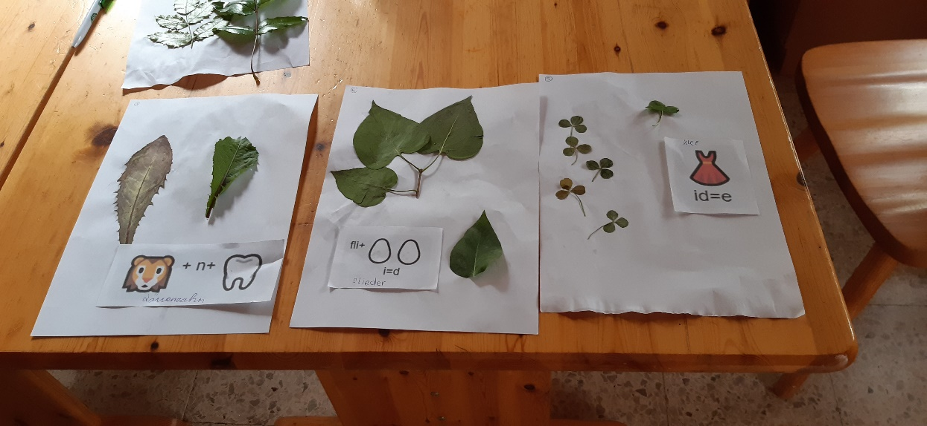
- Suchen der entsprechenden Pflanze am Platz. Als Beweis, dass diese gefunden wurde muss ein frisches Blatt mitgebracht werden und auf die entsprechende Vorlage gelegt werden.

- Erfahrung
Die im Anhang befindlichen Rebusrätsel eignen sich für Gruppen mit Teilnehmern zwischen 8 und 13. Für ältere Jugendliche kann auch eine schwierigere Variante gewählt werden.
Die Aufgabe selbst konnte von der Testgruppe gut gelöst werden und wurde positiv aufgenommen.

